Санкт-Петербургский Политехнический университет Петра Великого

Институт компьютерных наук и технологий

Кафедра компьютерных систем и программных технологий

**Отчёт о лабораторной работе №5**

**Дисциплина**: Базы данных

**Тема**: Хранимые процедуры

Выполнил студент гр. 43501/1 Д. С. Раскин

(подпись)

Руководитель А.В. Мяснов

(подпись)

“ ” 2015 г.

Санкт-Петербург

2015

1. **Цель работы**

Познакомить студентов с возможностями реализации более сложной обработки данных на стороне сервера с помощью хранимых процедур

1. **Программа работы**

* Изучить возможности языка PSQL
* Создать две хранимые процедуры в соответствии с индивидуальным заданием, полученным у преподавателя
* Выложить скрипт с созданными сущностями в svn
* Продемонстрировать результаты преподавателю

1. **Ход работы**

Были созданы 2 хранимые процедуры согласно индивидуальному заданию:

1. Рассчитать статистику эффективности разработчиков. Эффективностью считать по максимальной выручке от продажи игр.
2. Рассчитать динамику статистику результатов по игрокам (доля выигранных игр) за заданный период по сравнению с аналогичным периодом годом ранее.
3. Первая ХП:

set term ^;

CREATE or ALTER PROCEDURE Dev_Eff

returns(dev_id integer, eff integer)

AS

declare asales int;

declare tmpdev int;

BEGIN

asales = 0;

tmpdev = 0;

FOR

select games.dev_id, sum(S) from games,

(select game_id as R, sum(sales) as S from sales group by game_id)

where games.id = R group by games.dev_id into :tmpdev, :asales

do

BEGIN

dev_id = tmpdev;

eff = asales * 0.000001;

SUSPEND;

END

END^

set term ;^

Результат работы:

Необходимо рассчитать эффективность разработчиков, по максимальной выручки от продаж(эффективностью будем считать 0.000001 от продаж)

Результат:

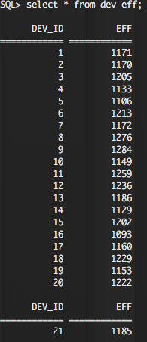

Вторая ХП:

SET TERM ^;

CREATE or ALTER PROCEDURE Gamers_Eff(yyear int)

returns(gamer_id integer, last_year_winned integer, curr_year_winned integer)

AS

BEGIN

FOR

with data as

(

select gamers.id as g_id, count(tables.id) as cnt_prev_year, 0 as cnt_curr_year

from gamers, tables, tournaments

where tables.winner = gamers.team_id

and tournaments.id = tables.tour_id and tournaments.tour_year = :yyear-1

group by g_id

union all

select gamers.id as g_id, 0 as cnt_prev_year, count(tables.id) as cnt_curr_year

from gamers, tables, tournaments

where tables.winner = gamers.team_id

and tournaments.id = tables.tour_id and tournaments.tour_year = :yyear

group by g_id

)

select

g_id as tmp1, sum(cnt_prev_year) as tmp2, sum(cnt_curr_year) as tmp3 from data

group by tmp1

into :gamer_id, :last_year_winned, :curr_year_winned

do

BEGIN

SUSPEND;

END

END^

SET TERM ; ^

Результат работы:

Задаём год, для того чтобы посмотреть динамику побед в этом и прошлом году по игрокам:

Результат:

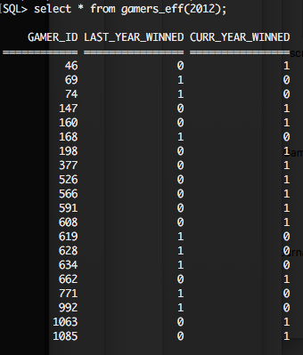

**4. Вывод**

В результате выполнения работы были созданы две хранимые процедуры. Преимуществом хранимых процедур является то, что они выполняются на стороне сервера, т.е. не тратится время на передачу данных и т.д. Благодаря процедурам можно рассчитывать более сложные данные, чем используя обычные запросы. Имеется возможность вызывать процедуры в процедуре, выполняя сложную транзакционную логику. Скомпилировать процедуру нужно всего 1 раз, что в дальнейшем ускорит ее обработку. Также необходимо отметить, что можно распределить доступ определённым группам пользователей БД к определённым хранимым процедурам(решение вопросов безопасности), что обеспечивает целостность и надежность базы данных. Но есть и недостатки: т.к. хранимые процедуры зависят от типа и версии используемой СУБД , то перенос проекта из одной СУБД в другую достаточно сложен.